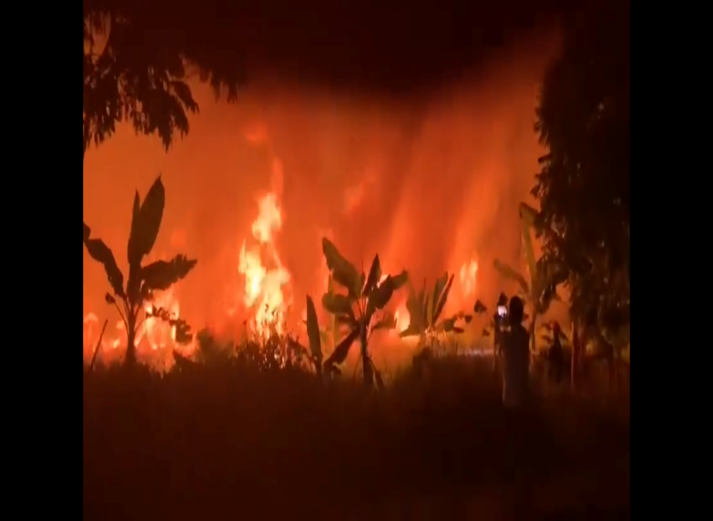Đốt rác ở bãi đất trống làm cháy lớn trên diện rộng

Vào khoảng 7h tối ngày 18/12, người dân của khu dân cư An Thiên Lý phường Phước Long B TP Thủ Đức đã phát hiện một đám cháy lớn ở khu bãi đất trống. Đám cháy bùng lên do việc đốt rác của người dân. Việc đốt rác ở những bãi đất trống làm cho ngọn lửa cháy lan ra các bãi

cỏ, sau đó cháy lan diện rộng.

Nhận được tin báo, Cơ quan PCCC đã huy động 2 xe phòng cháy chuyên dụng cùng 10 lính cứu hỏa xuống hiện trường. Đám cháy đã được xử lý hoàn toàn sau 15 phút.

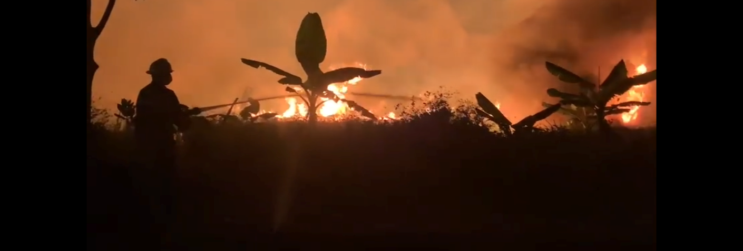

Hình ảnh các lính cứu hỏa đang chữa cháy (nguồn: Tuấn Anh)

Đám cháy này không gây thiệt hại về tài sản và tính mạng của con người.